Indledning
Som forældre til en cykelrytter, der lige er startet, kan der være 10.000 spørgsmål om, hvad man skal gøre i forskellige situationer. Vi har som forældre selv siddet der og har prøvet det hele på egen krop. Det er ud fra den erfaring vi har gjort, at vi har skrevet denne lille forældreguide. Det virker måske nok lidt meget, hvis man vælger at printe den ud, men så slemt er det ikke. Under løbet er der rigtig mange, der står og kigger og meget gerne vil hjælpe.

Før man kan køre cykelløb
For at køre cykelløb i regi af Danmarks Cykel Union (DCU), i daglig tale kalder vi det licensløb i modsætning til motionsløb. Skal man have:
- Licens
Man søger licens på https://www.cyklingdanmark.dk/medlemmer. Prisen afhænger af alder, jo ældre jo dyrere. Der findes også en klippekort ordning så man kan prøve 3 licensløb uden licens. Når man har fået sin licens får man enten sendt sit tilhørende rygnummer, eller man henter det i dommervognen ved næste cykelløb man deltager i.

- Chip til tidstagning
Man køber også chip på DCU’s hjemmesiden under shop, eller man låner en chip når man tilmelder sig et licensløb. https://cyklingdanmark.sportyfied.com/da/product/16785/55253/categories/diverse

- Rigtig gearing til ens klasse
For U11 til U17 er der regner for hvilke maksimale gearing man må køre med. Der er altid gearkontrol ved enkeltstart.

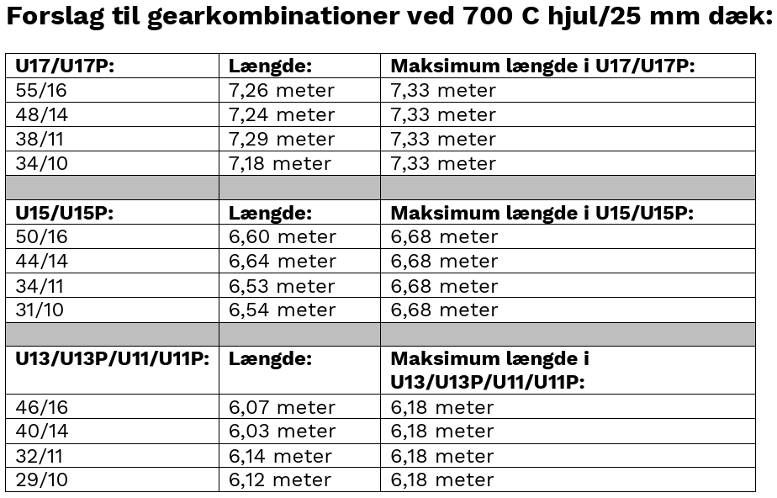

Op til, under og efter løbet
Tilmelding til cykelløb er via sportstiming, men det er nemmest at gå ind via ”Kalender” på
https://cyklingdanmark.dk her kan man finde alle licensløbene der på i regi af DCU det pågældende år. Det er også her man kan læse om startstidspunkt parkering osv.
Prisen for at deltage i et normalt løb er for U11, U13 og U15 90 kr. og U17 125 kr.
Hvis ikke man har fået sig meldt til, så kan man ofte køre på eftertilmelding. Dette kan man gøre over hjemmesiden, eller man kan gøre det på dagen i målområdet, forudsat at der er plads i feltet. Man skal dog være opmærksom på prisen i begge tilfælde er dobbelt.

Løbsdagen
Når man har styr på løbsoplysninger, som er viden om rutens længde og beskrivelsen af ruten, er man klar til at tage til løb.
Når man ankommer til målområdet, hvor der som regel også er parkering, kan det virke meget uoverskueligt. Der er ryttere, cykler og biler overalt, og er løbet i gang med andre klasser, er der også en speaker, der taler.
Her skal man bare tage det med ro og orienterer sig i området. Først og fremmest skal man finde ud af, hvor der er indskrivning og start.
For at have tiden til alt det der skal ske, anbefales det, at man kommer en time før start. Så er der tid til indskrivning og opvarmning.
Indskrivning
Ved indskrivningen skal rytteren selv op og elektronisk med chippen ”skrive sig ind”. Hvis man ved tilmelding har valgt ”lånechip”, skal man i dommervognen og hente den. Det samme hvis man har glemt sin chio eller rygnummer så kan man låne i dommervognen.

Start
Når starttidspunktet nærmer sig, skal rytteren køre til start, hvor der helt sikkert allerede vil stå andre ryttere fra det felt han / hun skal køre i. Her kan der være lidt skubben for at komme så langt frem som muligt. Det er dog ikke nødvendigt i børneklasserne, da der som oftest starter med en masterstart.
En masterstart er en start, hvor førerbilen kører langsomt til et bestemt sted, hvorefter han så trækker fra feltet, og dermed starter løbet. I den tid, hvor førerbilen kører master, er der tit tid nok til at komme frem og sidde.
Når starten er gået er det den tid på dagen, hvor man som forældre kun kan vente. Alt efter hvilket felt ens barn kører i, vil de komme igennem målområdet et par gange. Her står man og venter og håber på, at det vil gå godt.
Man vil meget hurtigt opleve, at der opstår et fint forhold mellem forældrene, og man står og snakker, og opstår der situationer vil man opleve, at man hjælper hinanden. Man vil også opleve, at rytterne meget hurtigt finder sammen, og når løbet er slut snakker, og hygger de sig meget sammen.
Ved enkeltstart er man til start 10 minutter før, så cyklen kan komme igennem gearkontrol og evt. vejning og opmåling.

Målgangen
Når rytterne er kommet i mål, skal de lige have tid til at trille af, og derefter fanger man dem og spørger lige, hvordan det er gået. Hvis man har været så god, at man skal have præmie, så skal man lige finde ud af, hvornår der er præmieoverrækkelse. Der er ikke noget bestemt tidspunkt for, hvornår den finder sted, men er man i tvivl, kan man spørge i serveringsteltet eller i speakervognen. Ofte ved de det.
Når alt det er overstået, er løbet slut, og man kan enten være i målområdet og se masser af cykelløb, eller man kan køre hjem.
Det er rigtig fedt at vinde et cykelløb, men når man passerer mål, må man ikke række begge hænder i vejret, da det kan bringe de andre i fare, hvis man styrter af den grund.

Præmieoverrækkelse
Er man kommet i præmierækken (Præmierækken er den første 1/3 del), så er det vigtigt, at man kommer op og henter sin pokal eller præmie. Der er ikke noget mere kedeligt end et podie, der kun er halvt fyldt, fordi folk er kørt hjem. Der kan naturligvis være en grund til, at man ikke lige er til stede til præmieoverrækkelsen, men så meddeler man det lige i speakervognen, så de er opmærksomme på det ved selve ceremonien.

Hvad gør jeg ved styrt?
Når der er styrt ude på ruten, bliver rytterne som udgangspunkt bragt ind til målområdet, hvor der er samaritter, der tilser dem og renser de sår de måtte have fået. Det er ikke et krav at der skal være en der køre rundt på ruten, så spørg i dommervognen.
Hører man, som forældre om styrt ude på ruten, kommer man ind i den værste tidslomme, man kan komme ind i, som forældre under et cykelløb. Man står inde i målområdet og venter. Når rytteren så kommer ind, er det vigtigt, at sameritterne får lov til at gøre deres arbejde, så her skal der ikke lige trøstes, pusse nusses eller andet. Man kan lige konstatere, at der ikke er sket noget alvorligt og så sætte sig til siden, så de kan arbejde.
I over 90 % af alle de styrt, der er til et løb, er det ikke alvorlige skader, men hudafskrabninger, som ”kun” gør ondt.
Hvis det er nødvendigt, og du skal ud på ruten, så kør altid samme vej som rytterne - aldrig i mod, og vær meget opmærksom i spejlene, så du kan komme meget langt ind til siden, når der kommer et felt og helst helt væk fra vejen.
En rigtig farlig ting at have på ruten ud over unge knægte, der lige har fået kørekort og tror de kan det hele, er forældre der muligvis har en rytter liggende derude.
Så som udgangspunkt, har vi ikke noget at gøre på ruten, mens løbet kører.

Klasseinddeling landevej
Cykelsporten er som mange andre sportsgrene delt op i forskellige klasser. Børne- og ungdoms klasserne er delt på følgende måde. Det år man f.eks. fylder 11 skal man køre i U13.
U11 9 og 10-årige
U11P 9 og 10-årige piger
U13 11 og 12-årige
U13P 11 og 12-årige piger
U15 13 og 14-årige
U16P 13, 14 og 15-årige piger
U17 15 og 16-årige
U19 17 og 18-årige (også kaldet Junior)
U19P 16, 17 og 18-årige piger (også kaldet Junior)

Løb i Danmark
Som forældre til en cykelrytter, får man lejlighed til at se rigtig mange dele af Danmark, hvis man vælger at ens søn eller datter skal deltage i alle løb hen over sæsonen.
Det er på ingen måde et krav, at de skal det. Der er flere, der kun køre eksempelvis et løb i weekenden, andre vælger hver anden weekend osv.
I Danmark starter sæsonen i april og slutter den sidste weekend i september. Det er her man lige siger farvel og tak for i år, til alle dem man er sammen med weekend efter weekend og ønsker dem en god vinter.
I den periode sæsonen løber, er der løb hver weekend kun afbrudt af en kort pause i sommerferien.
Når vi snakker om landevejscykling generelt er der 4 discipliner, der kan køres. Det er følgende:
Samlet start Løb, som vi ser flest af i løbet af sæsonen. Det er det, der køres næsten hver weekend. Her starter rytterne samlet og kører som oftest ud på en rundstrækning, så man ser rytterne flere gange. Det kan være, at U11 kun køre en omgang, men resten kører som regel minimum 2. Det gør løbet tilskuervenligt.
I samlet start er der point til hver tredje rytter. Dvs. at er der 31 ryttere, udløser det præmier til de 11 første.
Enkeltstart Enkeltstart er en af de hårdeste dicipliner, da man er helt alene om at gøre jobbet. Der er ikke lige nogen man kan ligge i læ af, og man må ligge og tage hele slæbet selv. Enkeltstarter er ud og hjem i mål. Man ser rytteren, når han flyver af sted, og når han ligger an til landing, når han har passeret målstregen.
Point og præmie er det samme som i samlet start.

Gearkontrol
Det er typisk, inden enkeltstarten man stiller til gearkontrol, og man skal være i området af kontrollen 10 minutter, før man skal starte.
I et etapeløb kan der også være gearkontrol af de 3 første over stregen på hver etape, samt nogen, som håndplukkes af kommisærene.
Gadeløb Gadeløb er en disciplin, der som regel køres meget hurtigt på og samtidig med, at flere af gadeløbene er rimelig tekniske, så er det ikke altid en fryd for forældrene at se på. Det kan være rimelig nervepirrende, da de køres meget stærkt. Gadeløb køres ofte på tid og tager ikke så lang tid, som en samlet start.
De fleste gadeløb ligger sidst i sommerferien og lige efter sommerferien, da mange klubber bruger dem til at lave ekstra fokus på cykelsporten efter Tour de France.
Kriterium: Hvis man tager samlet start og gadeløb og mixer det sammen, så har man et kriterium. Det er typisk en af etaperne i et etapeløb.

